
实验报告



题目： 拆解二进制炸弹(ARM版)

班 级： 2020211301
学 号： 2020211221
姓 名： 翁岳川
学 院： 计算机学院(国家示范性软件学院)

2021年 11 月 20 日

一、实验目的
1.理解C语言程序的机器级表示。
2.初步掌握GDB调试器的用法。
3.阅读C编译器生成的x86-64机器代码，理解不同控制结构生成的基本指令模式，过程的实现。
- 实验环境
- SecureCRT（10.120.11.12）
- Linux
- Objdump命令反汇编
- GDB调试工具
- 积分榜（http://10.120.11.13:19210/scoreboard）
报告邮寄（x86版最迟时间：2021年11月15日晚23：59；Arm版最迟时间：2021年11月22日晚23:59）：
大一班（1-4班）：clavicle@bupt.edu.cn

三、实验内容
登录bupt1服务器，在home目录下可以找到Evil博士专门为你量身定制的一个bomb，当运行时，它会要求你输入一个字符串，如果正确，则进入下一关，继续要求你输入下一个字符串；否则，炸弹就会爆炸，输出一行提示信息并向计分服务器提交扣分信息。因此，本实验要求你必须通过反汇编和逆向工程对bomb执行文件进行分析，找到正确的字符串来解除这个的炸弹。
本实验通过要求使用课程所学知识拆除一个“binary bombs”来增强对程序的机器级表示、汇编语言、调试器和逆向工程等方面原理与技能的掌握。 “binary bombs”是一个Linux可执行程序，包含了5个阶段（或关卡）。炸弹运行的每个阶段要求你输入一个特定字符串，你的输入符合程序预期的输入，该阶段的炸弹就被拆除引信；否则炸弹“爆炸”，打印输出 “BOOM!!!”。炸弹的每个阶段考察了机器级程序语言的一个不同方面，难度逐级递增。
为完成二进制炸弹拆除任务，需要使用gdb调试器和objdump来反汇编bomb文件，可以单步跟踪调试每一阶段的机器代码，也可以阅读反汇编代码，从中理解每一汇编语言代码的行为或作用，进而设法推断拆除炸弹所需的目标字符串。实验2的具体内容见实验2说明。
四、实验步骤及实验分析
建议按照：准备工作、阶段1、阶段2、…等来组织内容
各阶段需要有操作步骤、运行截图、分析过程的内容
- 准备工作
①将压缩包bomb329.tar解压
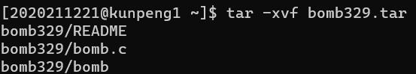
②进入bomb329文件夹，利用vi编辑器打开并观察bomb.c文件，确定内部的函数。
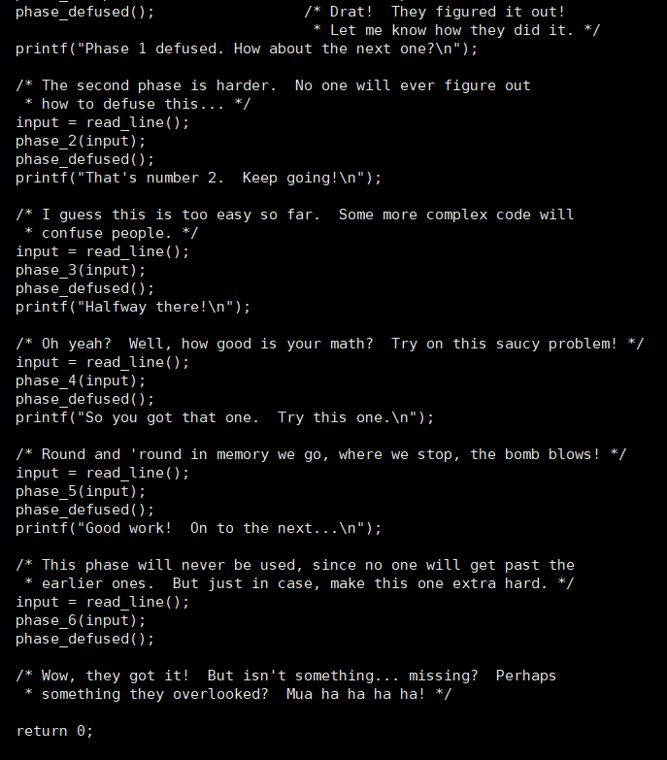
此时可见到其中有五个步骤，分别为phase_1,phase_2,phase_3,phase_4,phase_5,phase_6,则明确直观上有六个炸弹。
③通过objdump生成反汇编程序，然后再次进行观察，通过观察，发现在函数中，出现了secret_phase，也就是隐藏关卡，而在main函数中没有进入secret_phase中的方法，则明确，需要在最后讨论如何进入secret_phase。
phase_1
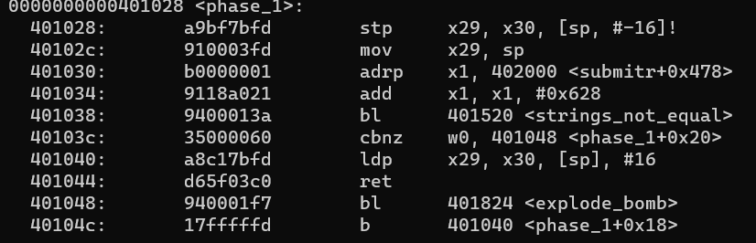
phase_2
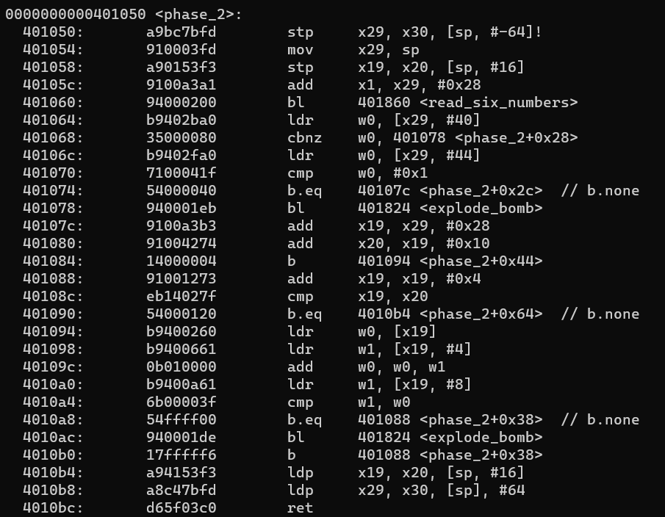
phase_3
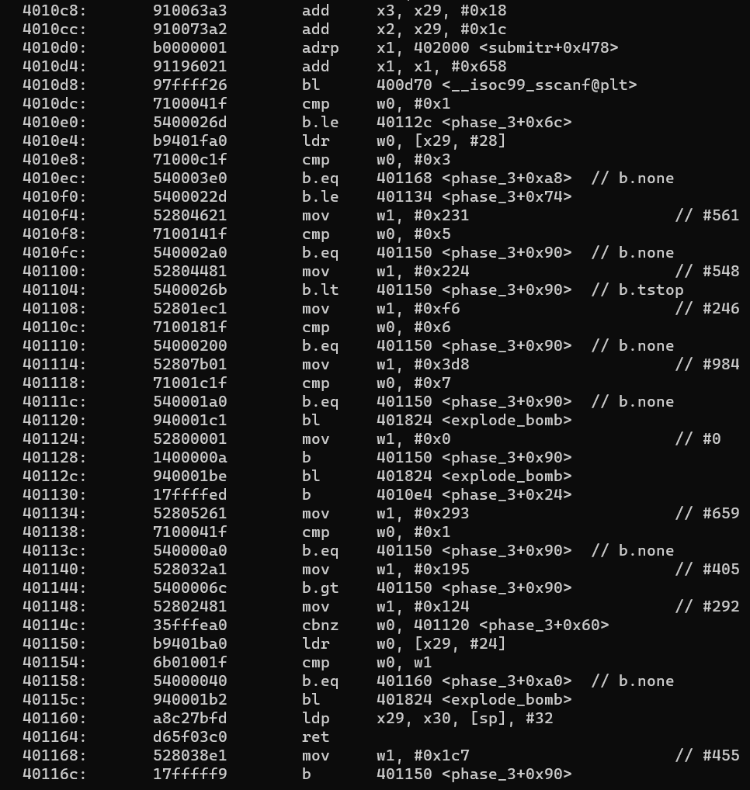

phase_4
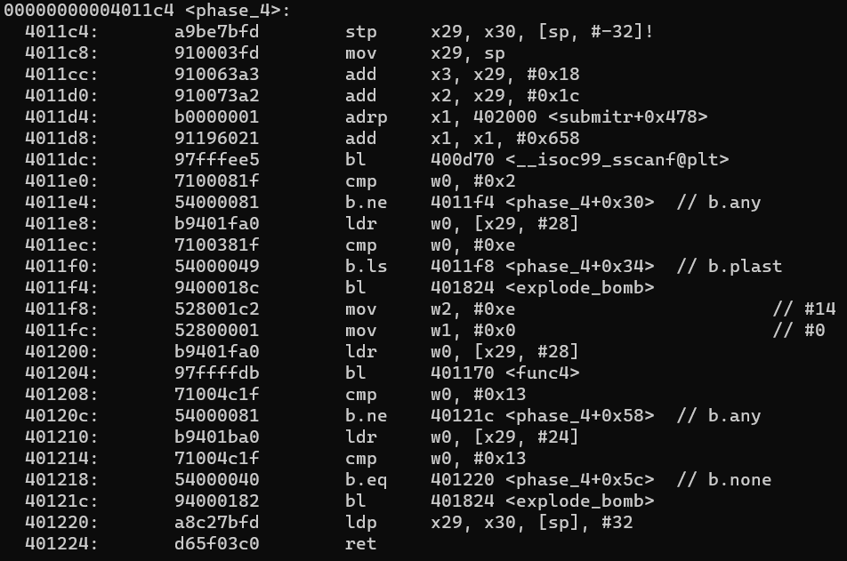
发现在phase_3和phase_4之间出现了一个函数func4，经过粗略的读汇编指令，发现func4在phase_4中被调用，先将其放一旁，之后才观察其作用。
func4
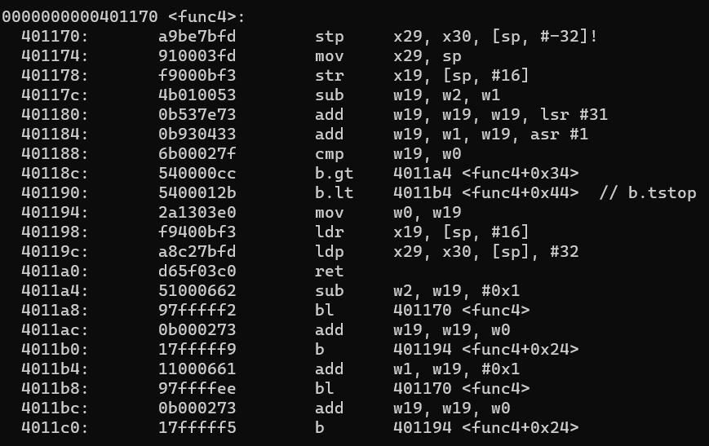
phase_5
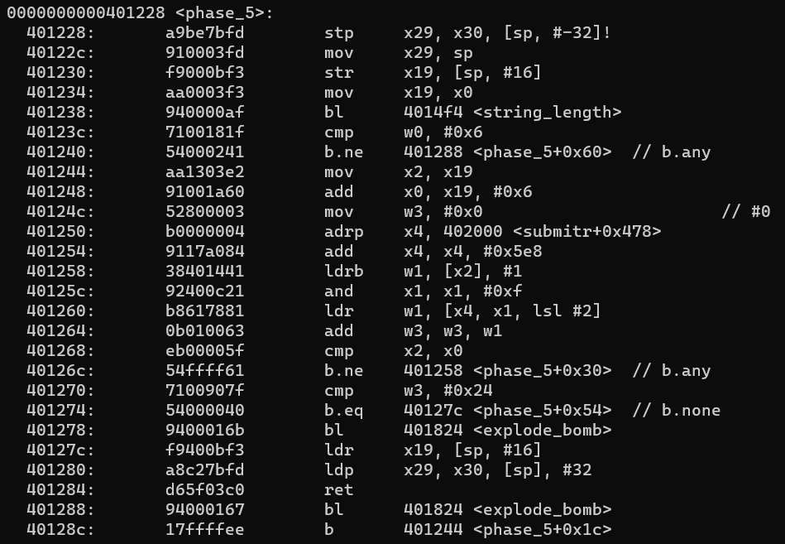

phase_6
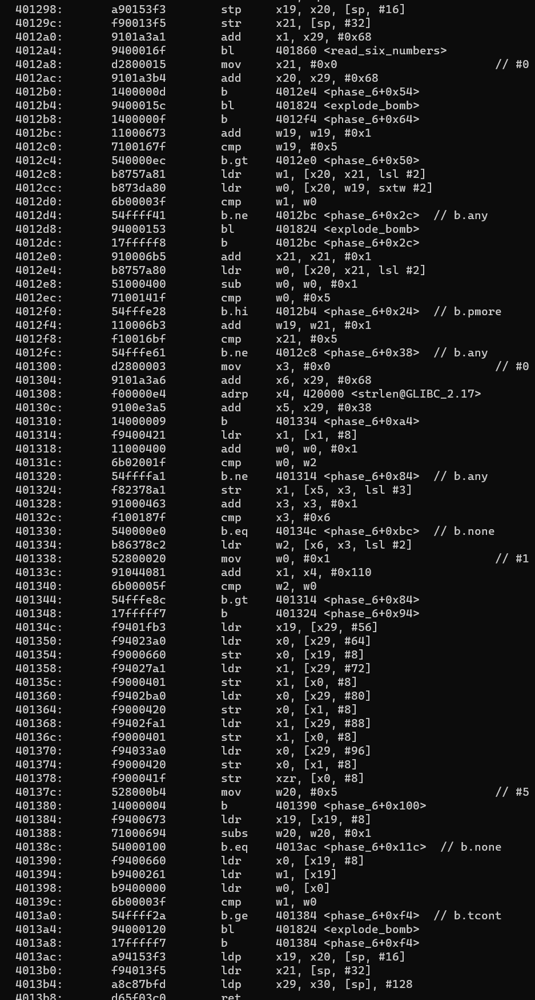
secret_phase
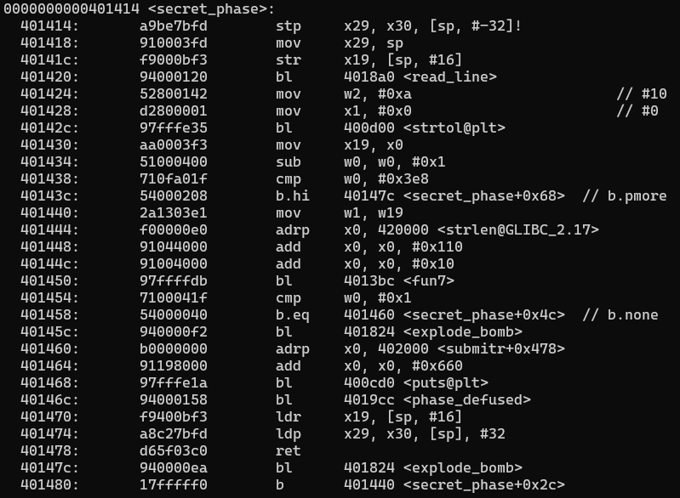
同理，在secret_phase中，仍然调用了某个函数func7，在操作时，再进行讨论。
func7
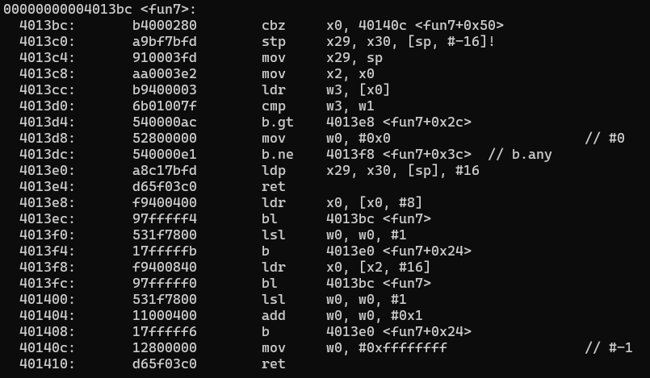
④经过粗略的观察，可见每个函数内部都有某个部分调用了函数explode_bomb和phase_defused，此时将其汇编代码也提炼出来
explode_bomb
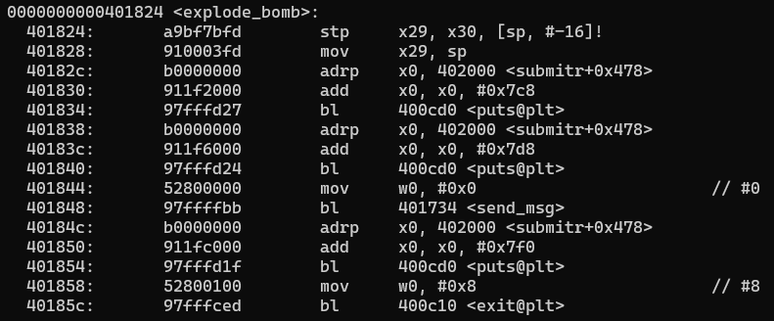
phase_defused
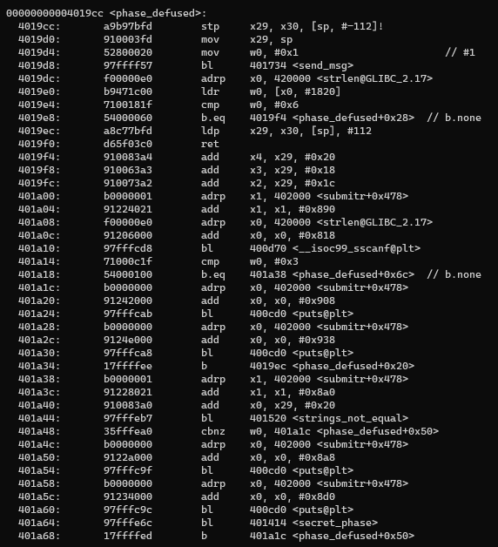
此处发现phase_defused中调用了secret_phase，则一定有方法可以进入secret_phase，此处在最后进行分析。
进入gdb之前对所有的问题打断点，保证可以进入函数，同时在炸弹前打断点，防止炸弹爆炸。
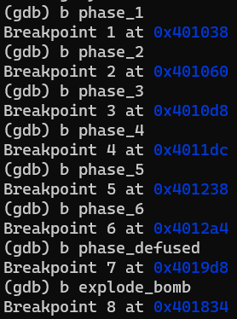
- 拆除phase_1
①观察汇编指令
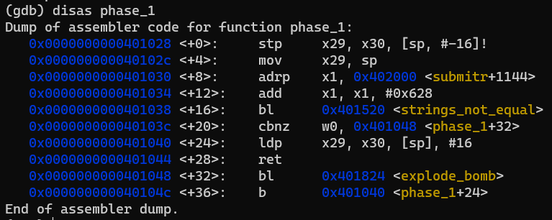
②分析及步骤：在其中可见调用了一个函数strings_not_equal，此时看进入函数之前，寄存器x1中存入了x1+0x628，此时可运行到这一步查询x1指向的内容，再分析strings_not_equal的作用。
③利用gdb进行调试
1°run，随便输入一个字符串，然后进入函数，并在断点处停止，并且利用disas反汇编
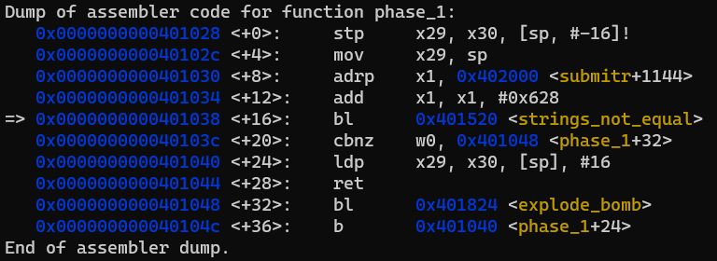
2°运行到phase_1+12查询x1
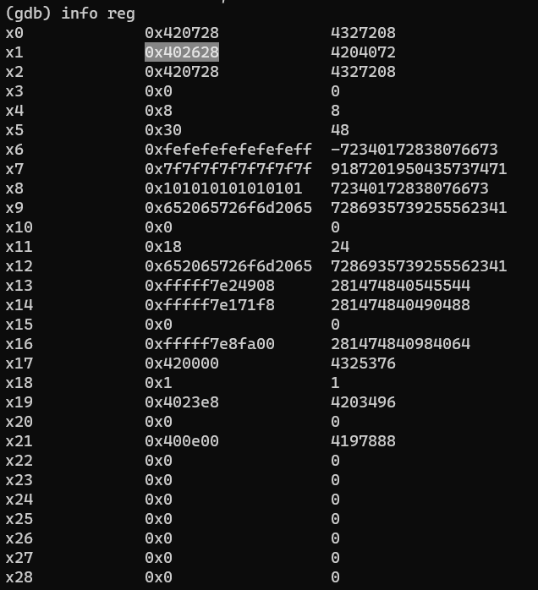
3°查询地址0x402628
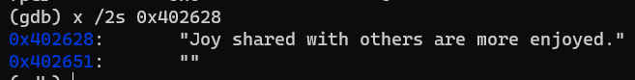
明确，传入了一个字符串，而这个字符串不是第一次输入的字符串，则由下面的比较函数可知，如果我们输入的字符串与地址指向的内存存储的字符串如果不相等，那么会跳转到炸弹，反之则正确输出，第一个炸弹拆除成功。
4°得出答案：第一题的密码为：Joy shared with others are more enjoyed.
- 拆除phase_2
①观察汇编指令，此时调用了一个新的函数read_six_numbers，将其汇编指令也进行展示
phase_2
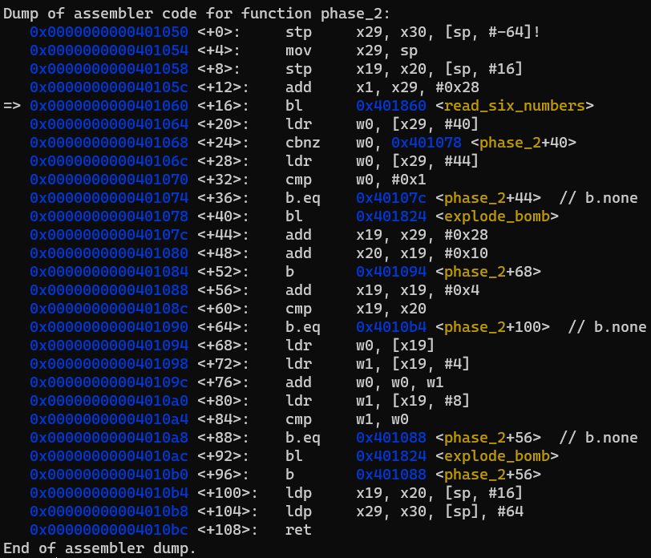
read_six_numbers
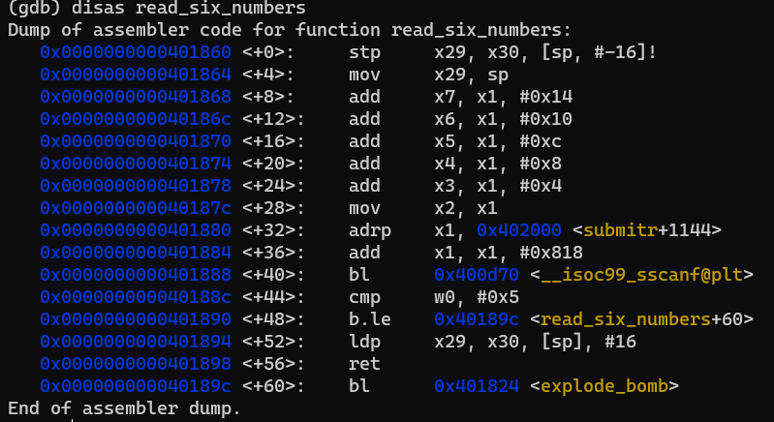
②分析及步骤：
1°题目中将0x28+x29赋值给了x1进入了一个新的函数read_six_numbers，观察read_six_numbers，可知其作用是读入六个整数，如果小于六个整数，则会跳转到炸弹，发生爆炸，所以明确，输入的为六个整数，同时将六个数字构成一个数组，此时重新运行，随意输入六个数字，（输入1，2，3，4，5，6）
2°正确进入函数，现在回到分析phase_2函数，在读入六个数字之后将x29+40存入w0中然后进行比较，此时明确运行到*phase_2+20，此时查询寄存器中的值和x29+40中存储的值
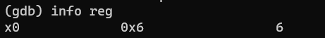
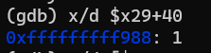
3°由于x29指向为栈顶，且处于不改变状态，则此时可猜测x29+40是输入的第一个数字，现在重新输入（输入8，9，5，6，3，2）
再次查询x29+40的值，此时
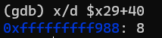
可证明猜测正确，则现在向下分析循环
4°从cbnz可知，第一个数据若不为0则跳转到炸弹，反之则正常进行，现在重新进入函数，输入以0为开头的六个数字（0，1，2，3，4，5）。
5°分析循环先让w0调整到指向数组的第二项（[x29,#44]），此时即为输入的第二个数字，现在让第二个数字与1进行对比若相等，正常跳转，若不相等则跳转到炸弹，所以第二个输入的数字为1。
6°现在将x19调整指向输入的第一项，然后让x20指向输入的倒数第二项，无条件跳转到phase_2+68现在进行将x19指向的东西，也就是第一项存入w0，然后将w1的值赋值为x19指向的下一项，此时将w0+w1，然后x19仍向后调整，比较w0和w1的值，之后进入循环，则可分析对于开始的情况w0存储的是输入的第一个数字的值，w1是输入的第二个数的值，然后w0存储第一项加第二项和第三项进行比较，则证明第三项等于前两项之和，输入的数组为一个斐波那契数列，而第一项为0，第二项为1，则答案为0 1 1 2 3 5
③答案：0 1 1 2 3 5
- 拆除phase_3
①利用disas生成文件的汇编代码
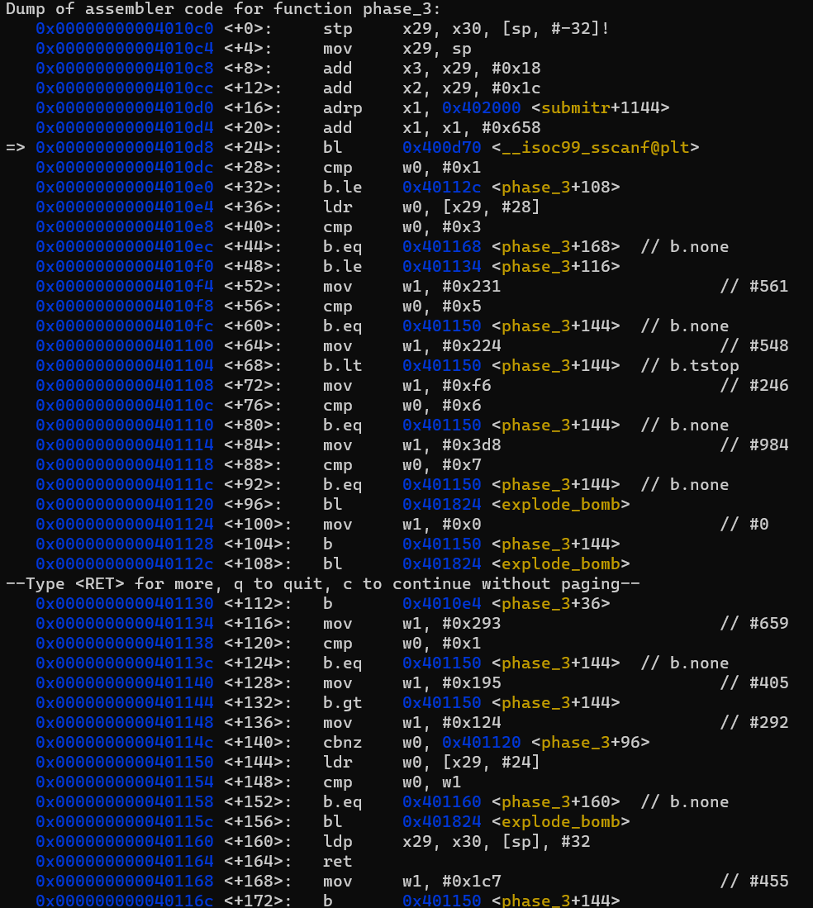
②分析及步骤：
1°同上面的题，先明确输入的要求，此处我们看到了sscanf，而进入函数之前将x1+0x658赋值给x1，此时运行到这一步查询x1存入的地址， 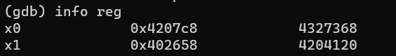
此时对地址进行查询
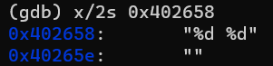
要求输入的数据为两个整数，现在输入两个整数（1，2）重新进入程序
2°现在分析函数输入之后的部分，现在将w0和1进行比较，此时w0为sscanf的返回值，返回值为输入的参数的个数，此时输入的个数小于等于1则跳转到炸弹，反之则正常进行
3°现在分析后面的部分，将x29+28移入w0中，此时将w0和0x3作比较，若相等跳入phase_3+168，若小于等于，则跳转到phase_3+116，此时查询x29+28存入的值是什么，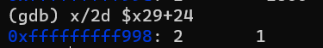
为输入的第一个数字，则现在跳转到phase_3+116，将0x293移入到w1中，将w0和1进行比较，若相等则跳转到phase_3+144，而输入中刚好为1，则此时跳转到phase_3+144，将x29+24移入到w0中，此时明确x29+24即为输入的第二个数据，则第二个数据和0x124进行比较，若相等则跳出，若不相等则发生爆炸，则知道第二个数为0x124，即为659，则答案为1 659

5.拆除phase_4
①运行到phase_4位置，利用disas生成汇编代码，此时发现有func4被调用，仍展示在这里。
phase_4
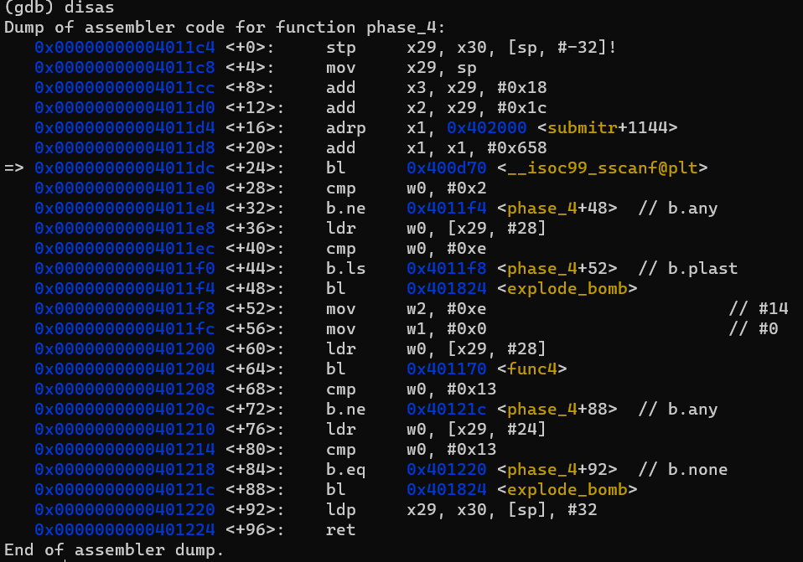
func4
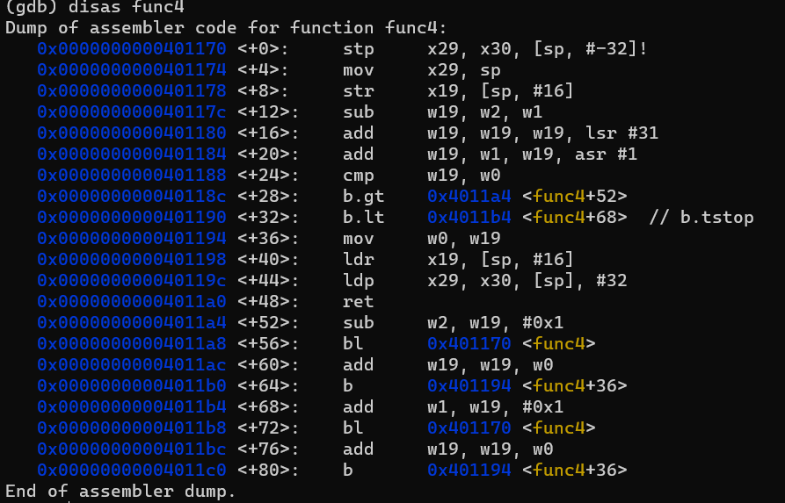
②分析及步骤
1°仍然是分析输入的要求，同上一题，运行到phase_4+20，查询x1下地址所指向内存空间内的值
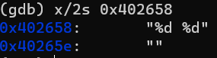
可见输入的要求为两个整数，但不区分后面仍有字符的情况，只会读取前两个值
2°分析输入之后的情况，返回值w0为两个，如果不为俩个，则此时会运行炸弹，反之则正常运行到下一步，则证明输入数据为2，此时将x29+28赋值进入w0，然后将0xe和w0进行比较，x29+28为输入的某个数，则保证输入的数据小于等于14，否则爆炸，现在运行到phase_4+40，查询w0中存储的值（此轮进行输入为4，19）
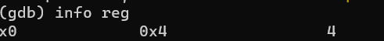
此时w0为4，是输入的第一个值，运行到下面，现在观察，在*phase_4+76现在将第二个数和0x13进行比较，若相等则正常跳出，反之则发生爆炸，则证明第二个数为19。
3° 现在则分析func4函数，此时先不进入func4函数，分析func4运行结束之后的指令，由如图可知
最终比较w0和19的大小，若相等则正常跳转，反之，则会发生爆炸，则明确题意，输入两个整数，第一个整数小于等于14，第二个数为19，让func4的返回值为19，则正常结束。
4°则无需分析func4的内容，现在在phase_4+68设置断点，则每次重新运行程序，使程序停止在此位置，然后查询w0的值，若与19相等则证明正确，反之则不正确，则经检验，第一个数为4，第二个数为19，答案是4 19
③答案：4 19
- 拆除phase_5
①运行到phase_5的位置，利用disas打印phase_5的汇编指令，如图
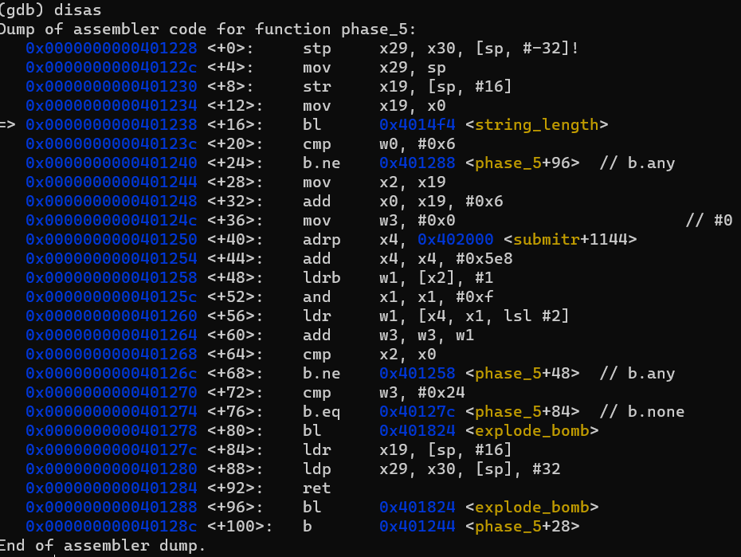
②分析和步骤
1°先判断输入要求，明确由函数string_length可知，输入的为字符串，返回值为w0，若w0等于6则正常跳转，若不等于6，则爆炸，则明确，要求输入的是长度为6的字符串，则进行下面的分析
2°此时将x19中的值移入到x2中，将x19+6移入到x0中，将w3初始化，赋值为0，此时将0x402000+0x5e8赋值到x4，现在需要知道x4是什么值同时需要知道x19存入的是什么值，进行查询，
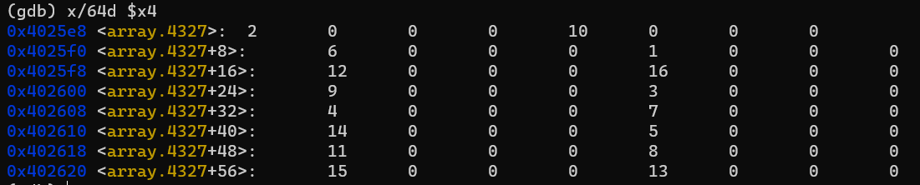
则明确$x4存入的是某数组，而x19存入的是输入的某个字符串
则根据上面的分析，将x19+6移入到x0中，则x19现在存入的是‘\0’字符，也就是字符串结束符的位置。
3°现在向下分析，x1和0xf取与，此时相当于x1中存储的值和16取模运算，由此可知此时取与运算后x1值只能在0-15中选取，然后将x4+4*x1赋值给w1，然后将w1+w3移入w3，然后x2和x0进行比较，此时明确x0指向最后一个位置，x2是当前操作的字符串中的元素的地址，若不相等则返回到+48的位置，进行循环，则将x2向后调整一位，然后再次取余，此时明确x4+4*x1指向数组中的某一个元素，若字符ASCII码除以16的余数为0时指向第一个元素，为1时指向第二个元素......以此类推，同时每次将取出的值累加进入w3，先列出如下表
由查看可知，每四位存储了一个数，而知道取值在0-15中，则现在应查询16*4个单位，也就是64个单位，现在明确其中的数值，对应下表
rdx | 0 | 1 | 2 | 3 | 4 | 5 | 6 | 7 | 8 | 9 | 10 | 11 | 12 | 13 | 14 | 15
Value | 2 | 10 | 6 | 1 | 12 | 16 | 9 | 3 | 4 | 7 | 14 | 5 | 11 | 8 | 15 | 13
4°分析循环之后的内容，现在比较w3和0x24的大小即36，而由上一步可知，w3为累加变量，若w3在循环累加之后等于36则成功解除，否则则爆炸。
5°由上表知选取2+10+6+1+12+5=36，则里面的值除以16的余数分别为0 1 2 3 4 11则现在在ASCII码表中查找与16取余结果为0 1 2 3 4 11的一组数据，则这里选择答案为pqrstk
③答案：pqrstk
7.拆除phase_6
①运行到phase_6利用disas显示其汇编指令
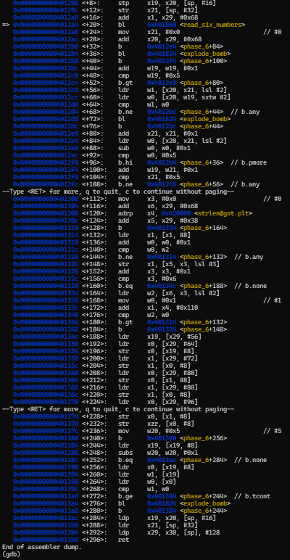
②分析和步骤
1°仍然是明确需要输入的内容，题目中出现了read_six_numbers，根据函数存储的地址，与第二题相同，则明白要输入的是六个整数，则明确了输入内容。
2°现在分析输入之后的步骤，第一步将x29+0x68赋值给了x20，现在判断x20指向的位置，输入六个整数以空格分隔，并查询x20的内容
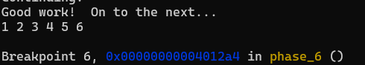
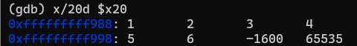
则现在明确，每四位存储一个数字，x20指向输入的第一个数，x20+0x4指向输入的第二个数，同理，则知x20指向的内存空间存储的内容。
3°先不讨论中间的循环，先考虑其中存储地址的寄存器，可发现在*phase_6+172出现地址赋值，则对此时x1进行查询，观察其后部分的数据情况，则在*phase_6+172处设置断点，则continue跳转到此步骤进行查询，可见此时为node1的位置，而往下观察有node2，node3，node4，node5，node6，而现在查询到的是node2+8，node3+8，node4+8，node5+8，node6+8
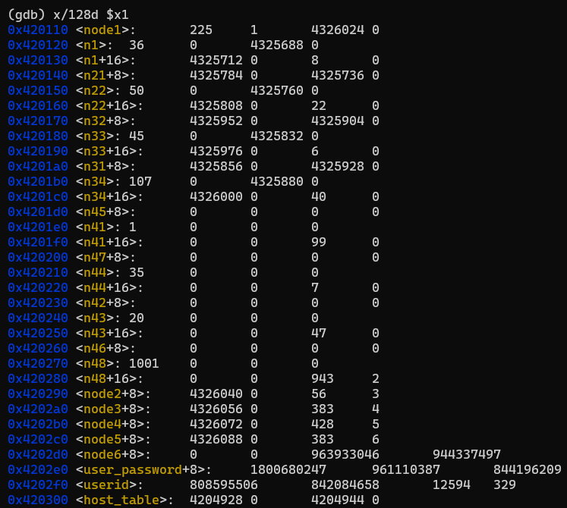
则此时对node2-node6进行直接查询
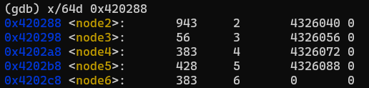
node1-node6进行
Node1 | 225 | 1
Node2 | 943 | 2
Node3 | 56 | 3
Node4 | 383 | 4
Node5 | 428 | 5
Node6 | 383 | 6

可见此时存储的应为链表的结点，在*phase_6+147设置断点，则现在分析后面的内容。
4°现分析后面的内容，在*phase_6+176部分可见对w2和w0进行判断，然后作为跳转的条件控制跳转，则此时查询两个寄存器的值
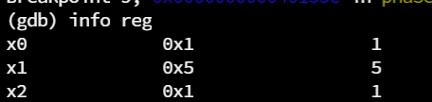
此时则改变输入，尝试猜测这两个寄存器所存储的值，此时输入改为6 5 4 3 2 1，再次运行，用continue运行到这一步
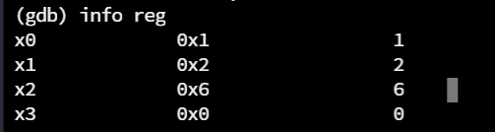
则明确x1存储的值为倒数第二个输入的数字，而x2存储的是输入的第一个数字，则现在进入循环，若w2>w0则跳转到phase_6+132,则现在到达指令对指令进行分析，现在将x1+8移入到x1中，现在判断x1中指向的内存空间中存储的东西为
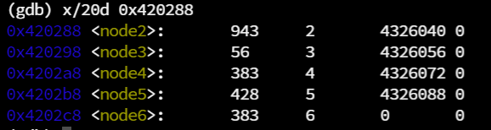
则证明现在指向了第二个结点，将w0+=1，此时w0可以视为计数变量，然后比较w0和w2，在上一步的分析中，明确了w2为输入的第一个数字，则若w0不等于w2则进行下一次循环，直到w0==w2，则可以跳出循环，则此时往下进行，跳出循环后利用str语句，现在仍不明确分析str语句的作用，现往下进行，然后查询x1的值
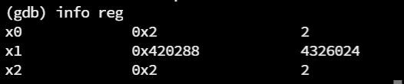
查询
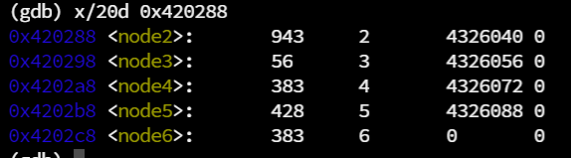
则现在指向了第二项，现在向下进行，接下来进行一个循环操作，每次将指向输入数据的指针向后移动一位，并比较node[a[i]]和node[a[i+1]]的值，其中a[i]代表了输入的数据，且按照输入的顺序排列，则要保证node[a[i]]>=node[a[i+1]]，则由开始的图表可知，大小顺序为943>428>383>=383>225>56
则最终答案可以为2 5 4 6 1 3也可以为2 5 6 4 1 3，则得到答案

③答案：2 5 4 6 1 3 或者 2 5 6 4 1 3

8.拆除secret_phase
①找到进入secret_phase的密码
由准备步骤可以知道，在phase_defused中可以进入secret_phase，则现在以phase_defused为突破口，进行分析，先生成phase_defused的汇编代码
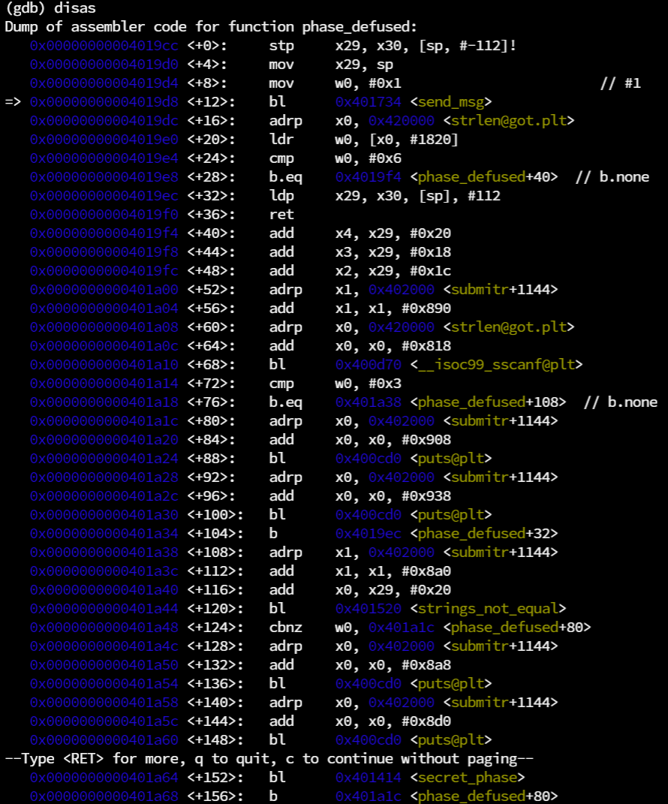
可见，内部仍然有一个sscanf函数，如图
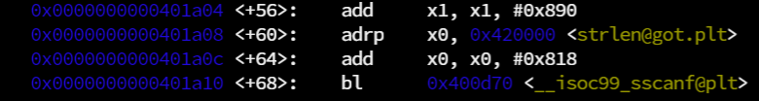
传入了三个参数，x1和x0明显是地址，现在在第六关结束之后跳转到这一步，对寄存器内存储的值进行查询，
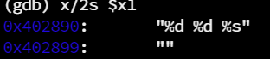
则证明进入下一步的密码为两个整数输入和一个字符串
接下来看下面一个寄存器
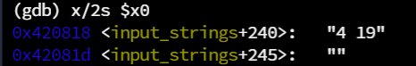
而 4 19 是在第四关进行的输入，则现在明确，若要进入隐藏关则需要在第四关的输入后面加入某个字符串
则现在明确，在第四关的答案后面假如某个字符串，则可完成进入隐藏炸弹的第一步，则现在向下分析，寻找输入的字符串
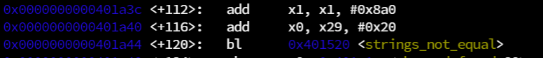
由phase_1可知，比较一个字符串和特定的字符串的值，则需要查询前面寄存器中指向内存空间存储的值，现在随便输入一个字符串运行到phase_defused+112进行查找
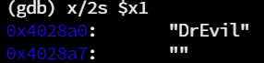
查找到字符串为DrEvil，则现在可知进入的密码为4 19 DrEvil 在第四关输入，然后完成第六关后会进入隐藏关。
②在第四关输入进入的密码，在secret_phase处停止，现在进入到其中，利用disas打印其汇编指令
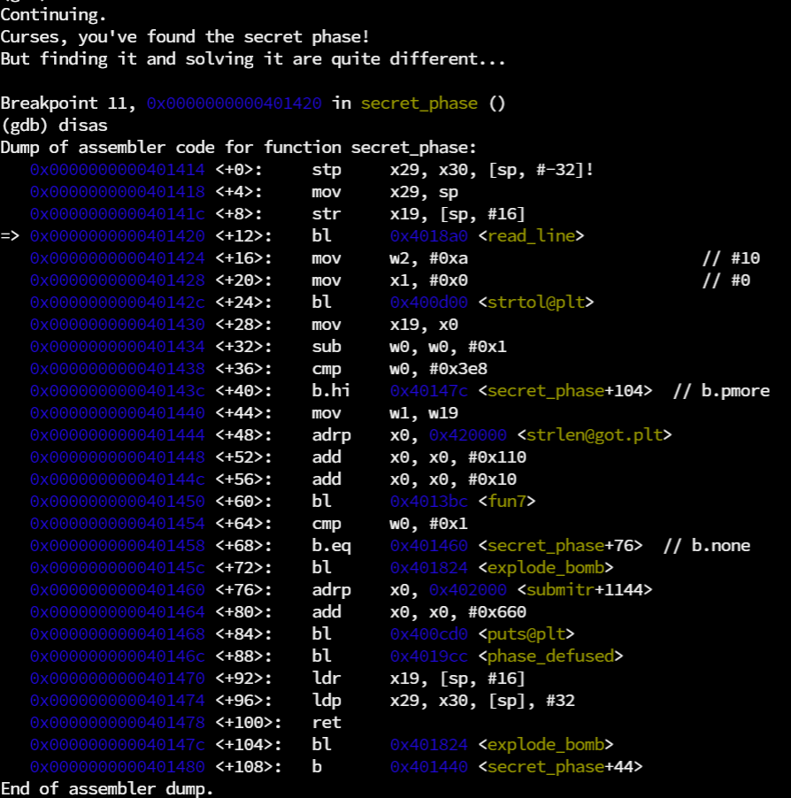
此时发现这里面调用了一个函数fun7这里将其汇编展示
fun7
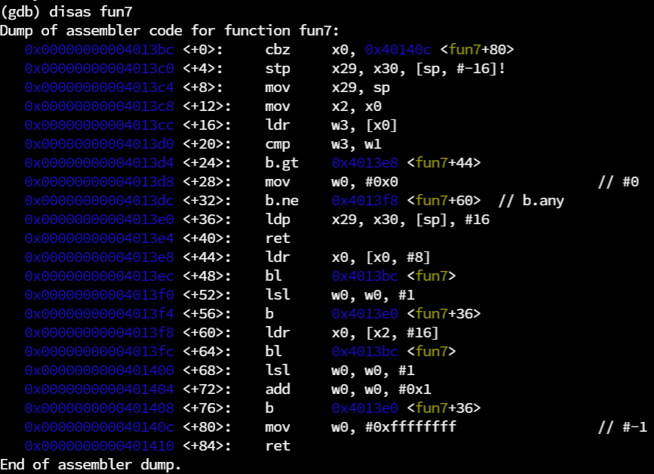
③分析及步骤
1°由题中条件可知，现在刚进入函数，不需要输入，则现在进行到需要输入的步骤，即*secret_phase+12，此时输入一个字符串，然后通过一个strtol的函数对数据进行转换，即转换成整数，但若输入数字本身为整数，则不会进行改变，现在不妨输入一个整数重新进入函数，现在有明确x0为strtol的返回值，若输入的整数为x，现在对x-1和0x3e8进行比较，若小于等于0x3e8则正常，否则则跳转到炸弹，则输入的整数要小于等于1001，可进行尝试1002次，但是速度上过于慢，则向下分析。
2°现在进入到fun7前面的部分，分析传参，现在将x0+0x110传入了x0作为第一个参数，明确x0为第一个参数为输入的整数，再将x0+0x10存入x0，此时对内部存储的内容进行查询
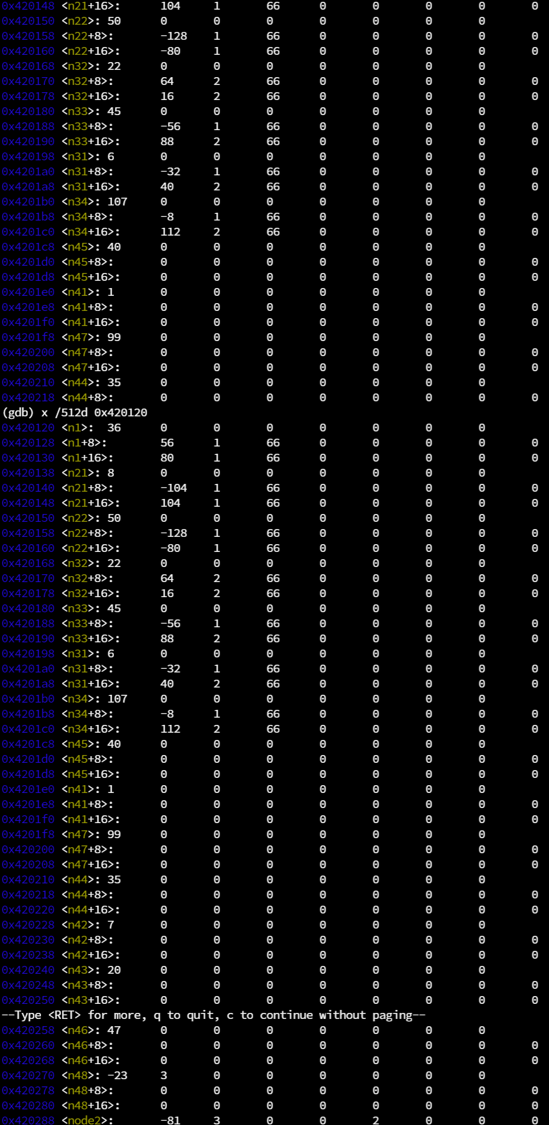
现在对最大一串的数据进行分析，可猜测此处为二分查找树，有如下结构，
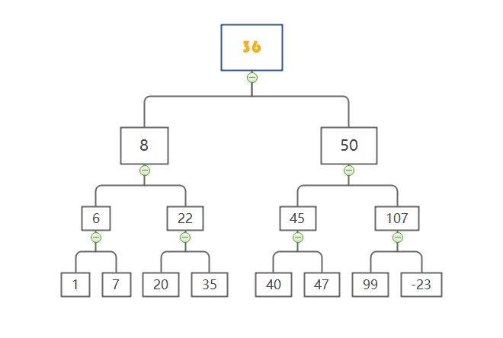
3°现在分析fun7，经分析可知，fun7先从树根查找，设树根为*a，传入的数值为b，则第一次传入的为fun7(*a,b)，若向左查找，即b<*a,返回值为2*fun7(a[1],b),若向右查找，即b>*a则有返回值为2*fun7(a[2],b),若相等则有返回值为0，若无法查找到，则返回值为-1，最终返回值赋值给w0。现在回到secret_phase，最后返回值和其本身cmp指令，即两个值进行比较，当且仅当w0为1时可以正常跳转，则现在明确，返回值为1，否则爆炸，则可以向右查询一个即为所求，则答案为50
④答案：50
五、总结体会
总结心得（包括实验过程中遇到的问题、如何解决的、过关或挫败的感受、实验投入的时间和精力、意见和建议等）
1.遇到的问题和解决方法
①实验中，对arm架构的汇编指令不够熟悉，寻址的问题，x29和[x29]，开始时区分不清，通过反复试错，在实验中，在一步步读汇编指令，每次发现逻辑会出现问题，逻辑不正确时，反复加深印象，对x29的用法逐渐熟悉了。
②不理解一些数据结构的存储方式，在一行行阅读汇编指令的过程中，发现存储方式并不是解决炸弹的关键，观察寄存器的值吗，逐步调试才是关键。
③没有掌握适当的调试方法，开始的时候采用ni和si一步步运行，让调试的效率降低了很多，之后先分析程序可以进行到哪一步，然后利用b *<fun_name>+<line>然后再c一步解决问题。
④没有合理的解题步骤，最后再挖掘中发现，先寻找到需要读入数据的位置，然后分析读入完后返回值的规律，然后查找一些明确的地址内的东西，然后看跳转指令和比较指令的规律，如果出现循环则先尝试数据然后自行循环两次，如果出现外部函数，则查找其传入的参数是什么，然后再进行合理推断，进行外部函数的分析，如果最后比较返回值，则也可以跳过函数，直接看返回值。
2.实验投入的时间和精力
拆除第一个炸弹用了约5分钟，第二个炸弹由于对新的汇编指令不够熟悉，然后先跟x86架构进行了对比，用了2个小时左右，最后在反复看实验内容的ppt之后，明确了内容，然后对比阅读，解除了炸弹，接下来几个炸弹是越做越快，在不断尝试中逐渐掌握了方法，由于x86中掌握的经验，拆完所有炸弹用了一天。
3.意见和建议
①不需要明确每一条指令的作用，寻找关键点突破才是拆除炸弹的真谛
②一定要在拆弹前掌握该掌握的理论知识，然后再进行拆弹
六、诚信声明（不签扣10分）
需要填写如下声明，并在底部给出手写签名的电子版。
在完成本次实验过程中，我曾分别与以下各位同学就以下方面做过交流：
- 简单描述交流内容，例如：来自 的建议，采用 方式此外，
我还参考了以下资料：
在我提交的程序中，还在对应的位置以注释形式记录了具体的参考内容。
我独立完成了本次实验除以上方面之外的所有工作，包括分析、设计、编码、调试与测试。
我清楚地知道，从以上方面获得的信息在一定程度上降低了实验的难度，可能影响起评分。
我从未使用他人代码，不管是原封不动地复制，还是经过某些等价转换。
我未曾也不会向同一课程（包括此后各届）的同学复制或公开我这份程序的代码，我有义务妥善保管好它们。
我编写这个程序无意于破坏或妨碍任何计算机系统的正常运行。
我清楚地知道，以上情况均为本课程纪律所禁止，若违反，对应的实验成绩将按照0分计。

（签名）